«Дошколенок»

(малотиражная газета для родителей и педагогов ДОУ № 2).

Выпуск № 7 март 2021 г.

Уважаемый читатель!

Вот мы дождались начала весны. Всех поздравляем с его первым днем! Это пора обновления, пора первых весенних цветов. Пусть все холодные деньки останутся позади, а впереди нас ждет море праздников и радостей. Желаем всем получать больше энергии и позитивного заряда. Радуйтесь всему тому, что вас окружает, и вы получите всё самое лучшее.
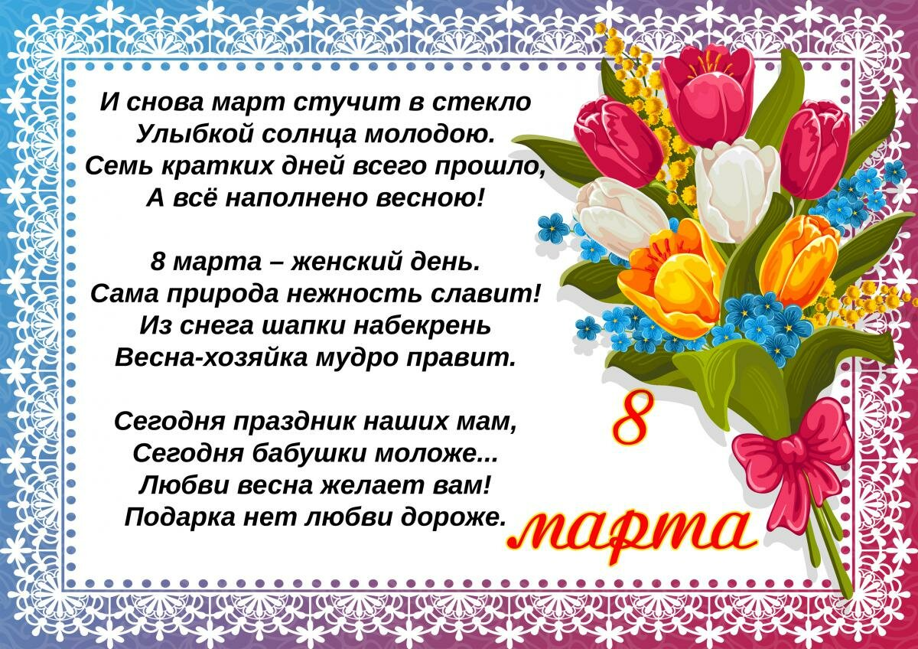

Детям про весну
Весна – это очень интересное и удивительное время в году. Именно весной так свежо и легко дышится, появляется солнышко, по которому мы все так истосковались за зиму. Весной можно найти столько всего необычного вокруг, главное, как следует оглядеться, и весна покажется вам и вашему малышу сказкой ничуть не хуже, чем снежной зимой. Весна – очень красивая и яркая. О ее приходе есть интересная легенда.

Легенда о возникновении Весны
Однажды Солнце спустилось на землю в образе прекрасной девушки. Солнцу хотелось повеселиться, порадоваться вместе с людьми. Злой Змей выкрал и закрыл Солнце в своем дворце. Птицы перестали петь, все люди, особенно дети, забыли, что такое веселый смех, приветливые улыбки, добрые взгляды. Мир погрузился в печаль и уныние. Один смелый юноша вызвался спасти Солнце. Целый год искал он дворец Змея. Все - таки нашел и вызвал его на бой.
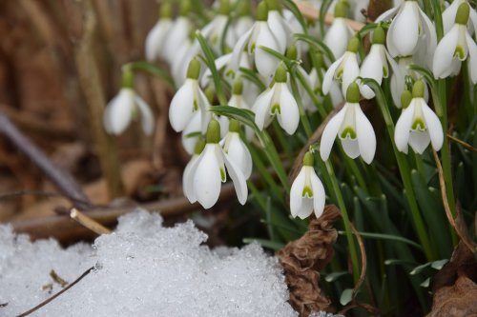
Боролись он целыми днями и ночами. На Земле задул резкий и холодный ветер. Пошел снег крупными хлопьями. Казалось, что плохой погоде не будет и конца.
Но смелый юноша, конечно, победил злого Змея. Сразу же прекратилась и непогода: ветер успокоился, снег начал таять... А солнце поднялось на небо, осветив весь мир. Стала оживать природа, люди обрадовались, но только отважный юноша не успел увидеть весну. Его теплая кровь стекала на снег. Упала последняя капля. Умер отважный юноша. Там, где снег таял, вырастали белые цветы — подснежники, вестники весны.

Наблюдения за природой весной
С приходом весны начинается всеобщее ликование и пробуждение. Все вокруг постепенно преображается. Природа меняется неторопливо, но с каждым новым днем можно заметить что-то совершенно новое и замечательное.
С приходом весны солнышко светит все сильнее и поднимается все выше, день получается дольше. Начинается таяние снежка, бегут весенние ручейки, весело и задорно капает весенняя капель. Не выдерживает и лед, сковывавший озера и реки, покрывается трещинами и постепенно ломается, начиная ледоход. В этот момент идет половодье полным ходом, низинки затапливает талой водой. Погода весьма переменчива, то светит яркое солнышко, то вдруг начинает дуть сильный ветер.

Как живут животные, птицы и насекомые
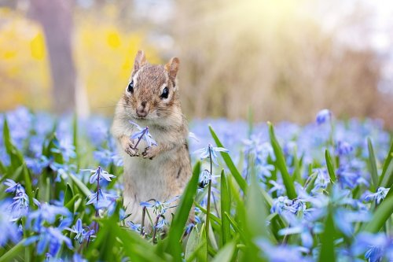
Чуя солнышко и приближающееся тепло, вылезают наружу после затяжной зимней спячки насекомые. Перелетные птицы возвращаются с юга в родные края. Одними из первых можно встретить грачей, потом прилетают скворцы, жаворонки и трясогуски. Просыпаются после зимы и животные, вылезает из берлоги мишка с медвежатами, барсук вылезает из своей норы. Звери меняют свою шерсть, линяют к весне, зайцы и белки меняют цвет шубки также на летний вариант.

Рассказы о весне
Многие авторы посвящали в свое время свои творения красавице-весне и ее звонким мелодичным капелям. Ведь про весну писать одно удовольствие!! Писал о весне выдающийся писатель А. Н. Толстой в рассказе «Пришла весна».
Почитайте рассказы И. С. Соколова-Микитова «Весна в лесу» и В. Сутеева «Весна». У Н. В. Гоголя есть очень короткий и занимательный рассказ «Весна! Весна! И всё ей надо!».
Если вы хотите узнать, как начинается весенний день в степи, тогда можно прочесть «Степь весною» А.И. Куприна. Чтобы получить представление о весне в целом, можно почитать рассказ «Весенние миниатюры» М.М. Пришвина.
Все эти небольшие произведения обязательно добавят настроения и помогут вам и вашему малышу лучше понять весну и все перемены, связанные с ее наступлением. Крайне познавательное и увлекательное путешествие в весну.

Что рассказать детям о масленице
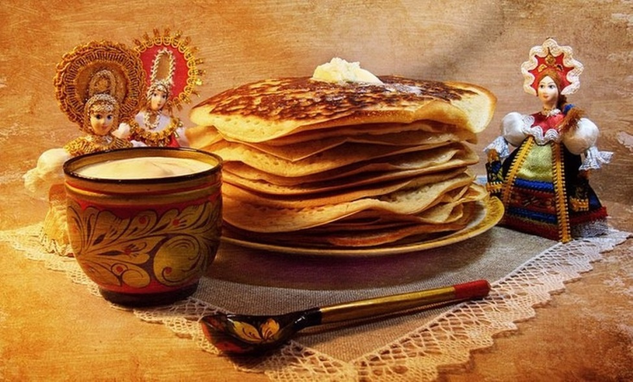
Масленица – веселый и жизнеутверждающий праздник проводов зимы и встречи весны, который с удовольствием отмечают как дети, так и взрослые. Но нужно помнить, что Масленица – это древний, еще языческий праздник, который сохранился после крещения Руси. Это праздник со своими особыми традициями, смысл которых детям может быть непонятен. Например, Вы знаете, почему масленица – такой громкий и шумный праздник? Потому что землю нужно разбудить, и тогда начнется весна, можно будет пахать землю и сеять хлеб. Постарайтесь найти время и расскажите детям про масленицу: о том, почему праздник так называется; почему масленица отмечается всегда разного числа; про то, зачем сжигают чучело и, конечно, про знаменитые масленичные блины.
Почему у масленицы нет постоянной даты
Масленица – праздник переходящий и не имеет постоянного числа, он отмечается за 7 недель до Пасхи, в последнюю неделю перед Великим постом. Масленица празднуется целую неделю, которая так и называется - масленичная неделя. Например, в 2017 году Масленица будет праздноваться с 20 февраля по 26 февраля. В последний день масленичной недели устраиваются народные гуляния.

Почему праздник проводов зимы называется масленицей
Во время масленичной недели мясо уже не ели, так начиналась подготовка организма к Великому посту (7 недель). А называется праздник масленицей потому, что масло еще можно было есть наряду с другими молочными продуктами (масленица от слова «масло»).
Почему на масленицу пекут блины
Предложите ребенку отгадать, почему на масленицу пекут именно блины, а не пироги или ватрушки. Потому что круглый, румяный и золотистый блин так похож на солнышко. А весны без солнышка не бывает.
Как отмечали масленицу на Руси
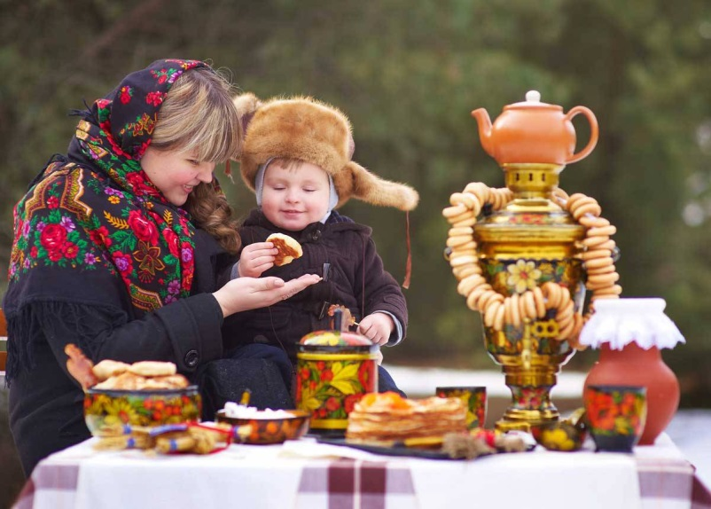
На Руси масленица всегда отмечалась широко.
С понедельника по среду масленица называлась «узкой», с четверга начиналась «широкая» масленица – все ходили, друг к другу в гости, отдыхали, работать было запрещено.
Каждый день масленичной недели имел свое значение. Понедельник – «Встреча» (с этого дня начинали печь блины, первый блин отдавали в церковь на помин умерших). Вторник – «Заигрыши» (девушки и парни катались с горок, ходили в гости на блины). Среда – «Лакомка» (все лакомились блинами). Четверг – «Разгул» (начинали работать балаганы, проводиться кулачные бои, катания на санях и лошадях продолжались). Пятница – «Тещины вечерки» (тещи приглашали в гости зятьев на блины). Суббота – «Золовкины посиделки» (невесты приглашали в гости будущих золовок на блины), воскресенье – «Прощёное воскресенье» – вершина праздничных гуляний.
В прощёное воскресенье люди просили друг у друга прощение за все обиды, сжигали чучело зимы на костре. Чучело делали из соломы, причем каждый житель села должен был принести что-то для его изготовления: или солому, или предметы одежды. Чучело делали к первому дню масленичной недели, потом всю неделю водили вокруг него хороводы, пели песни, даже с горок катали. Словом, люди делали все, чтобы задобрить зиму, уговорить ее уйти. А в последний день масленичной недели чучело уничтожали, обычно сжигали на костре.
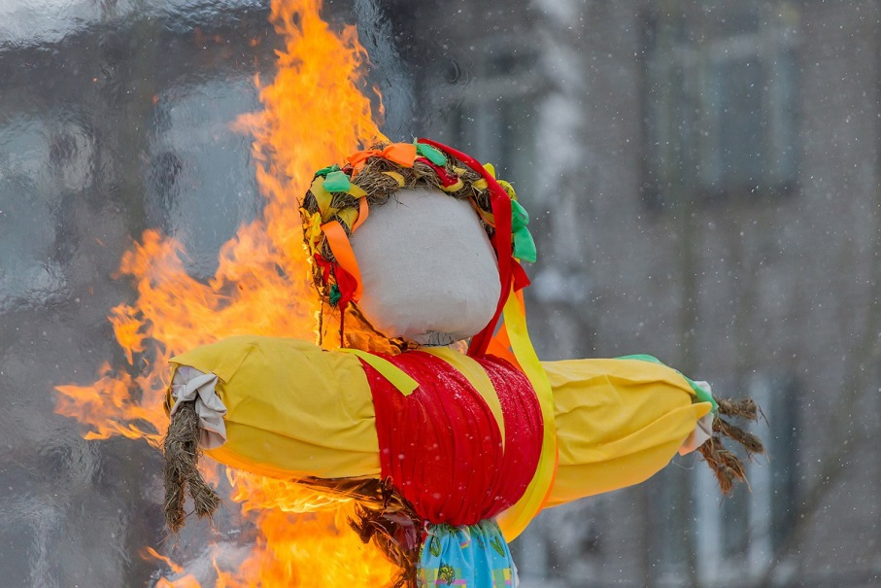
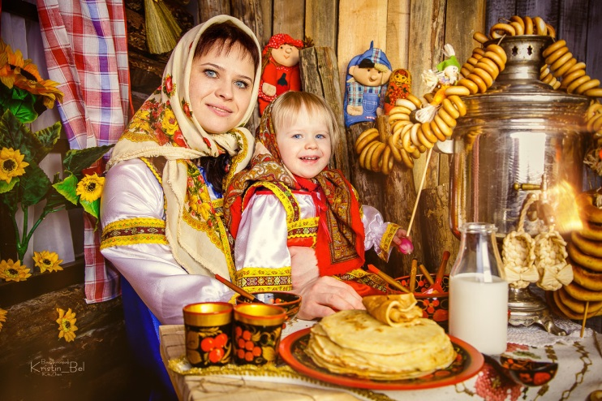
Масленица - веселый старинный праздник проводов зимы и встречи весны, который с удовольствием отмечают как дети, так и взрослые. Масленица празднуется целую неделю, которая так и называется - масленичная неделя. Самое главное угощение на этой неделе, несомненно, блины! Без блинов нельзя представить себе Масленицу! А вы знаете, почему именно блины, а не пирожки, ватрушки, тортики? Да потому, что круглый, румяный и золотистый блин так похож на солнышко, а весны без солнышка не бывает! И каждый день этой недели имеет свои традиции.
Понедельник - «Встреча» (с этого дня начинали печь блины)
Вторник – «Заигрыш» Взрослые и дети ходили по домам, поздравляли с Масленицей и просили блины. Все ходили в гости, пели песни, веселились.
Среда – «Лакомка» В этот день было принято ходить в гости по родственникам всей семьей. На лакомку народ кушал в изобилии разные масленичные вкусности.
Четверг – «Разгуляй» В разгуляй было больше всего игрищ. Ряженые как могли, веселили народ. Гуляли с утра до ночи, водили хороводы, плясали, пели частушки.
Пятница – «Тещины вечерки» В этот день недели зятья угощали блинами своих тещ. Девушки в полдень выносили в миске блины и шли к горке. Парень, которому нравилась девушка, торопился попробовать ее блины, чтобы узнать: хорошая ли хозяйка из нее получится.
Суббота – «Золовкины посиделки» На посиделки молодые семьи приглашали к себе родных. Вели разговоры о жизни, если кто был в ссоре – обязательно было принято мириться.
Воскресенье – «Прощеный день» В этот день устраивали проводы Масленицы. Из соломы раскладывали большой костер и сжигали на нем куклу Масленицы. В прощеное воскресенье люди мирились, просили прощения друг у друга. Было принято говорить: «Прости меня, пожалуйста». На что отвечали: «Бог тебя простит». Потом целовались и забывали обиды навсегда.
Вот такой это веселый праздник – Масленица!
Пословицы и поговорки о Масленице.
Не житье, а Масленица.
Не все коту Масленица, будет и Великий пост.
Масленица семь дней гуляет.
Масленица объедуха, деньгами приберуха.
Это Масленица идет, блин да мед несет.
Без блинов - не Масленица.
Блинцы, блинчики, блины, как колеса у весны.
Мы думали, масленица семь недель, а она только семь денечков.
На Масленой повеселись, да блинком угостись.
Блины – солнцу родственники.

Здоровья Вам, удачи в делах, любви близких,
надежных друзей!

